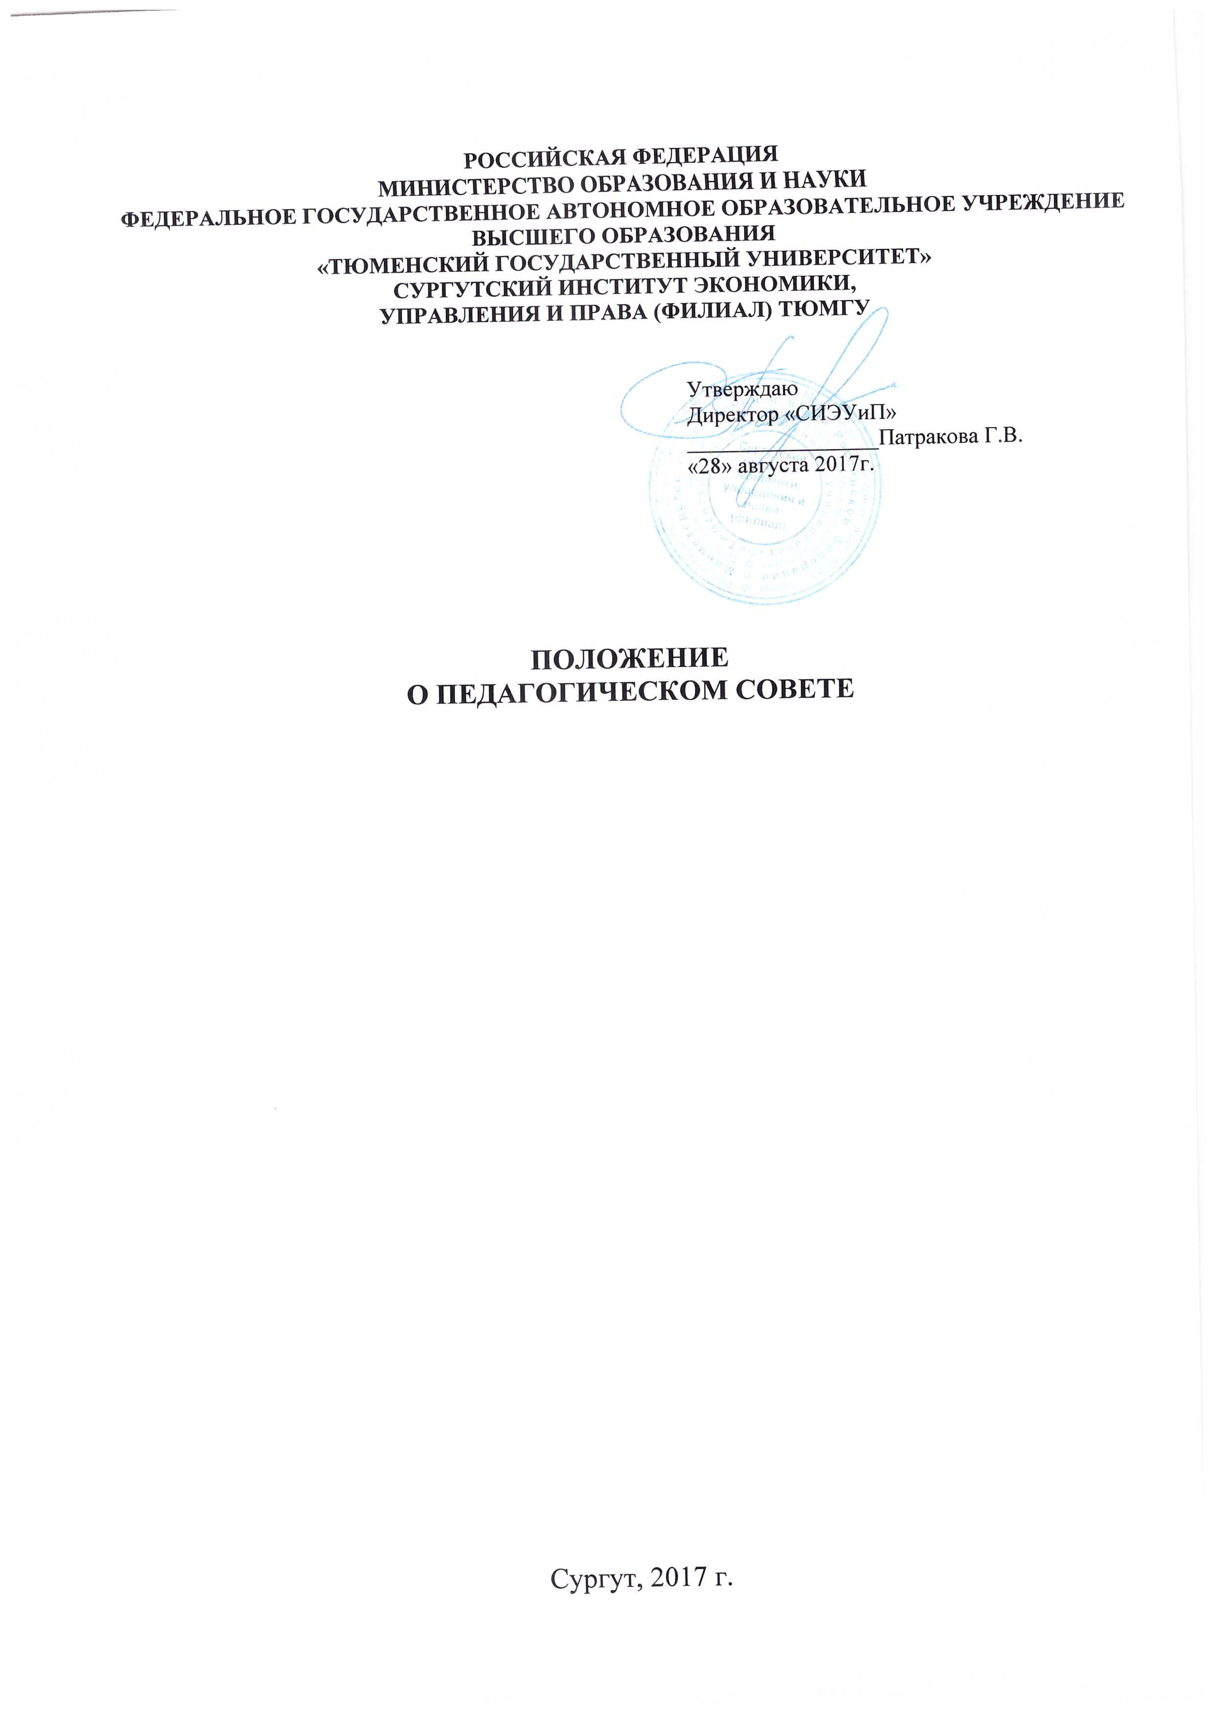
- Общие положения
Положение о педагогическом совете «Сургутского института экономики, управления и права» разработано на основе нормативных документов:
- Закона Российской Федерации «Об образовании» от 29.12.2012 г.
№ 273 – ФЗ «Об образовании в Российской Федерации»;
- Приказом Министерства образования и науки Российской Федерации от 14 июня 2013 г. № 464 «Об утверждении Порядка организации и осуществления образовательной деятельности по образовательным программам среднего профессионального образования»;
- Положением об отделении СПО.
Педагогический совет Отделения является коллегиальным совещательным органом, объединяющим педагогов и других его работников.
Педагогический совет создается в целях управления организацией образовательного процесса, развития содержания образования, реализации профессиональных образовательных программ, повышения качества обучения и воспитания, совершенствование методической работы Отделения, а также содействия повышению профессионального уровня педагогических работников.
- Состав и основные задачи деятельности

Педагогического совета
В состав Педагогического совета входят все педагогические работники, состоящие в трудовых отношениях с отделением (в том числе работающие по совместительству и на условиях почасовой оплаты).
Состав педагогического совета определяется ежегодно на первом заседании педагогического совета и утверждается заведующим отделением СПО сроком на один год.
По составу участников педагогический совет может быть расширенным и малым.
Главными задачами Педагогического совета являются:
- реализация государственной политики по вопросам образования;
- ориентация деятельности педагогического коллектива на совершенствование образовательного процесса;
- разработка содержания работы по общей методической теме образовательной организации;
- организация и совершенствование методического обеспечения образовательного процесса;
- внедрение в практическую деятельность педагогических работников научных достижений и передового педагогического опыта;
- решение вопросов о допуске обучающихся к прохождению промежуточной и государственной итоговой аттестации;
- обсуждение и выбор образовательных программ, форм, методов, технологий образовательного процесса, способов их реализации;
- определение направлений и образовательных программ для проведения процедуры лицензирования и государственной аккредитации;
- рассмотрение локальных нормативных актов, регламентирующих содержание образовательного процесса.
К компетенции Педагогического совета образовательной организации относятся:
- обсуждение и утверждение плана работы образовательной организации на новый учебный год и заслушивание директора о его реализации;
- определение списка учебников в соответствии с утвержденными федеральными перечнями учебников, рекомендуемых или допущенных к использованию в образовательном процессе, а также учебных пособий, допущенных к использованию в образовательном процессе;
- заслушивание информации и отчетов педагогических работников образовательной организации, доклады представителей организаций и учреждений, взаимодействующих с образовательной организацией по вопросам образования и воспитания, в том числе сообщения о проверке соблюдения санитарно-гигиенического режима: об охране труда, здоровья и жизни, обучающихся и другие вопросы образовательной деятельности образовательной организации;
- рассматривает вопросы сокращения срока обучения лиц в соответствии с законодательством Российской Федерации;
- организация и совершенствование методического обеспечения образовательного процесса;
- рассматривает локальные нормативные акты, регламентирующие содержание образовательного процесса.
Для решения как плановых, так и текущих вопросов, не требующих присутствия всех членов педагогического коллектива может созываться малый педагогический совет.
К компетенции малого педагогического совета относится:
- Рассмотрение вопросов успеваемости и посещаемости отдельных студентов.
- Рассмотрение вопросов об отчислении студентов Отделения, когда исчерпаны меры педагогического и дисциплинарного воздействия в порядке определенном Законом «Об образовании» и Положением об отделении СПО.
- Рассмотрение вопросов о поощрении педагогических работников отделения.
В необходимых случаях на заседании педагогического совета приглашаются представители общественных организаций и учреждений, взаимодействующих с Отделением по вопросам образования, родители студентов и другие. Необходимость их приглашения определяется председателем педагогического совета.
- Организация деятельности педагогического совета
Председателем педагогического совета является заведующий отделением СПО.
Из состава педагогического совета избирается открытым голосованием секретарь сроком на один учебный год.
План работы педагогического совета составляется на учебный год, рассматривается на заседании педагогического совета и утверждается заведующим отделением.
Периодичность проведения заседаний педагогического совета определяется заведующим отделением СПО, но не реже трех раз в год. Конкретные даты заседаний педагогического совета устанавливает заведующий отделением СПО.
Время, место и повестка дня заседания педсовета и состав малого педсовета определяются не позднее, чем за две недели до его проведения.
По вопросам, обсуждаемым на заседаниях педагогического совета, выносятся решения с указанием сроков исполнения и лиц, ответственных за исполнение.
Решения педагогического совета принимаются открытым голосованием, простым большинством голосов и вступают в силу, если на заседании присутствовало не менее 50% списочного состава членов педагогического совета.
При равном количестве голосов решающим является голос председателя педагогического совета.
Решения педагогического совета становятся обязательными для исполнения всеми работниками и обучающимися Отделения после утверждения.
Председатель педагогического совета организует систематическую проверку выполнения принятых решений, и итоги проверки ставит на обсуждение педагогического совета.
Каждый член педагогического совета обязан посещать все заседания совета, принимать активное участие в его работе, своевременно и точно выполнять возлагаемые на него поручения.
- Документация педагогического совета
Заседания педагогического совета оформляются протоколом, подписываемым председателем и секретарем педагогического совета.
В каждом протоколе указывается его номер, дата заседания совета, количество присутствующих, повестка заседания, краткая, но ясная и исчерпывающая запись выступлений и принятое решение по обсуждаемому вопросу.
Протоколы педагогического совета являются документами постоянного хранения, хранятся в делах Отделения и сдаются по акту при приеме и сдаче дел в архив.

